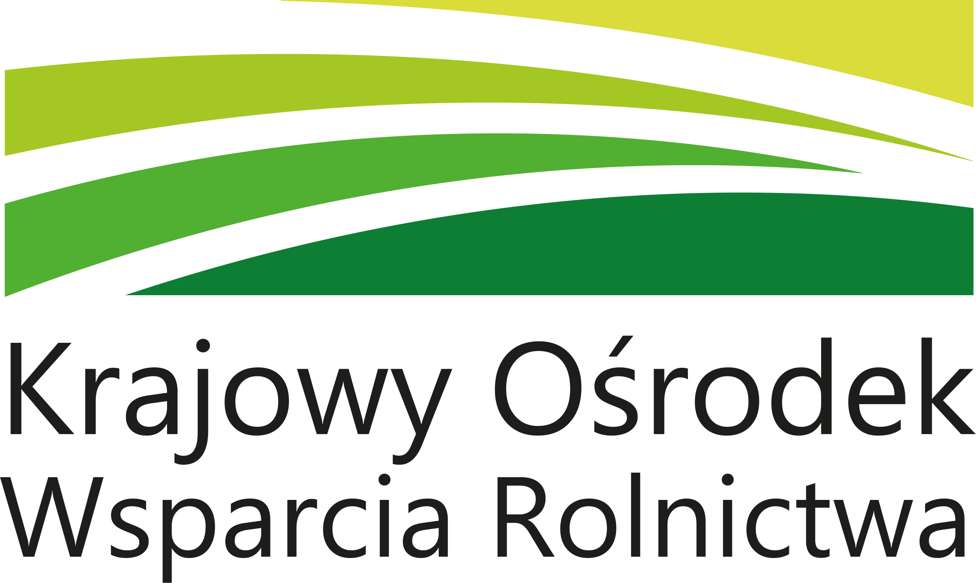

Oddział Terenowy w Częstochowie

WYKAZ NIERUCHOMOŚCI

PRZEZNACZONYCH DO DZIERŻAWY
(CZE.WKUZ.GZ.4243.166.2024.MKA.1)

Krajowy Ośrodek Wsparcia Rolnictwa Oddział Terenowy w Częstochowie działając na podstawie ustawy z dnia 10 lutego 2017 r. o Krajowym Ośrodku Wsparcia Rolnictwa (Dz.U. z 2024 r. poz. 700), oraz na podstawie ustawy z dnia 10 lutego 2017 r. przepisy wprowadzające ustawę o Krajowym Ośrodku Wsparcia Rolnictwa (Dz.U. z 2017 r. poz. 624) oraz na podstawie art. 12 ust. 3 i art. 28 ust. 1 i 2 oraz 38 ust. 1 ustawy z dnia 19 października 1991 r. o gospodarowaniu nieruchomościami rolnymi Skarbu Państwa (Dz.U. z 2024 r. poz. 589 z późn. zm.) podaje do publicznej wiadomości wykaz nieruchomości przeznaczonych do dzierżawy wchodzących w skład Zasobu Własności Rolnej Skarbu Państwa, położonych w obrębie Żerkowice, gm. Zawiercie, powiat zawierciański, woj. śląskie.

KOMPLEKS NR 1 – Żerkowice I
W skład nieruchomości wchodzą grunty położone w obrębie Żerkowice (0011) oznaczone w ewidencji gruntów i budynków jako działki:
Lp | obręb | k.m | nr dz. | pow. ewid. | RIVa | RIVb | RV
1 | Żerkowice | 7 | 395 | 3,2277 | 0,0000 | 0,0000 | 3,2277
2 | Żerkowice | 7 | 396 | 0,6914 | 0,0000 | 0,0720 | 0,6194
3 | Żerkowice | 7 | 397 | 0,6852 | 0,0000 | 0,2268 | 0,4584
4 | Żerkowice | 7 | 398 | 1,4560 | 0,2410 | 0,6615 | 0,5535
5 | Żerkowice | 7 | 399 | 1,3947 | 0,3092 | 0,6880 | 0,3975
6 | Żerkowice | 7 | 400 | 2,3037 | 0,2532 | 0,9105 | 1,1400
7 | Żerkowice | 7 | 401/2 | 2,9621 | 0,0000 | 1,7270 | 1,2351
8 | Żerkowice | 7 | 402/2 | 1,4141 | 0,4179 | 0,7201 | 0,2761
9 | Żerkowice | 7 | 403/3 | 0,5158 | 0,2858 | 0,2300 | 0,0000
10 | Żerkowice | 7 | 404/5 | 0,3099 | 0,0498 | 0,2601 | 0,0000
 | Razem |  |  | 14,9606 | 1,5569 | 5,4960 | 7,9077

Ogólna powierzchnia nieruchomości wynosi 14,9606 ha, w tym :
- grunty orne: 14,9606 ha
Wywoławcza wysokość czynszu w stosunku rocznym wynosi równowartość 46 dt pszenicy za użytki rolne.
KOMPLEKS NR 2 – Żerkowice II
W skład nieruchomości wchodzą grunty położone w obrębie Żerkowice (0011) oznaczone w ewidencji gruntów i budynków jako działki:
Lp | obręb | k.m | nr dz. | pow. ewid. | RIIIb | RIVa | RIVb | RV | RVI | PsVI | N
1 | Żerkowice | 7 | 403/1 | 0,0321 | 0,0000 | 0,0000 | 0,0321 | 0,0000 | 0,0000 | 0,0000 | 0,0000
2 | Żerkowice | 7 | 404/3 | 0,2862 | 0,0000 | 0,0000 | 0,0409 | 0,2453 | 0,0000 | 0,0000 | 0,0000
3 | Żerkowice | 7 | 404/7 | 0,5629 | 0,0000 | 0,0000 | 0,3196 | 0,2433 | 0,0000 | 0,0000 | 0,0000
4 | Żerkowice | 7 | 405/1 | 1,9117 | 0,0000 | 0,0000 | 1,3528 | 0,5589 | 0,0000 | 0,0000 | 0,0000
5 | Żerkowice | 7 | 406/1 | 1,1236 | 0,0000 | 0,0000 | 0,7759 | 0,3477 | 0,0000 | 0,0000 | 0,0000
6 | Żerkowice | 7 | 407 | 1,8830 | 0,0000 | 0,0000 | 1,1580 | 0,7250 | 0,0000 | 0,0000 | 0,0000
7 | Żerkowice | 7 | 408 | 0,5669 | 0,0000 | 0,0000 | 0,3249 | 0,2420 | 0,0000 | 0,0000 | 0,0000
8 | Żerkowice | 7 | 409 | 0,5315 | 0,0000 | 0,0000 | 0,3060 | 0,2255 | 0,0000 | 0,0000 | 0,0000
9 | Żerkowice | 7 | 410 | 1,0568 | 0,0000 | 0,0000 | 0,6000 | 0,4568 | 0,0000 | 0,0000 | 0,0000
10 | Żerkowice | 7 | 411 | 1,3154 | 0,0000 | 0,0000 | 0,7070 | 0,6084 | 0,0000 | 0,0000 | 0,0000
11 | Żerkowice | 7 | 412 | 5,7383 | 0,0000 | 2,5770 | 1,4135 | 1,1745 | 0,1503 | 0,3130 | 0,1100
12 | Żerkowice | 7 | 426/7 | 0,2226 | 0,0713 | 0,1513 | 0,0000 | 0,0000 | 0,0000 | 0,0000 | 0,0000
13 | Żerkowice | 7 | 426/13 | 0,2953 | 0,0727 | 0,2226 | 0,0000 | 0,0000 | 0,0000 | 0,0000 | 0,0000
14 | Żerkowice | 7 | 427/5 | 0,5332 | 0,0356 | 0,4976 | 0,0000 | 0,0000 | 0,0000 | 0,0000 | 0,0000
 | Razem |  |  | 16,0595 | 0,1796 | 3,4485 | 7,0307 | 4,8274 | 0,1503 | 0,3130 | 0,1100

Ogólna powierzchnia nieruchomości wynosi 16,0595 ha, w tym :
- grunty orne: 15,6365 ha
- pastwiska: 0,3130 ha
- nieużytki: 0,1100 ha
Wywoławcza wysokość czynszu w stosunku rocznym wynosi równowartość 60 dt pszenicy za użytki rolne.

KOMPLEKS NR 3 – Żerkowice III
W skład nieruchomości wchodzą grunty położone w obrębie Żerkowice (0011) oznaczone w ewidencji gruntów i budynków jako działki:
Lp | obręb | k.m | nr dz. | pow. ewid. | RIVa | RIVb | RV | LsIII
1 | Żerkowice | 7 | 415/1 | 0,8730 | 0,0000 | 0,7485 | 0,0000 | 0,1245
2 | Żerkowice | 7 | 416/1 | 0,8023 | 0,0000 | 0,7101 | 0,0000 | 0,0922
3 | Żerkowice | 7 | 417 | 0,6680 | 0,0252 | 0,5816 | 0,0000 | 0,0612
4 | Żerkowice | 7 | 418 | 1,0267 | 0,1402 | 0,8033 | 0,0234 | 0,0598
5 | Żerkowice | 7 | 419/1 | 1,0323 | 0,2287 | 0,7656 | 0,0380 | 0,0000
6 | Żerkowice | 7 | 419/6 | 1,9910 | 0,6016 | 1,2598 | 0,1296 | 0,0000
7 | Żerkowice | 7 | 420/4 | 3,0083 | 0,9982 | 1,6698 | 0,3403 | 0,0000
 | Razem |  |  | 9,4016 | 1,9939 | 6,5387 | 0,5313 | 0,3377

Ogólna powierzchnia nieruchomości wynosi 9,4016 ha, w tym :
- grunty orne: 9,0639 ha
- lasy: 0,3377 ha

Wywoławcza wysokość czynszu w stosunku rocznym wynosi równowartość 41 dt pszenicy za użytki rolne.

KOMPLEKS NR 4 – Żerkowice IV

W skład nieruchomości wchodzą grunty położone w obrębie Żerkowice (0011) oznaczone w ewidencji gruntów i budynków jako działki:
Lp | obręb | k.m | nr dz. | pow. ewid. | RIIIb | RIVa | RIVb | RV
1 | Żerkowice | 7 | 426/11 | 0,2994 | 0,0000 | 0,2994 | 0,0000 | 0,0000
2 | Żerkowice | 7 | 425/7 | 0,2733 | 0,0000 | 0,2733 | 0,0000 | 0,0000
3 | Żerkowice | 7 | 424/5 | 1,6149 | 0,6275 | 0,9874 | 0,0000 | 0,0000
4 | Żerkowice | 7 | 425/5 | 0,2176 | 0,0869 | 0,1307 | 0,0000 | 0,0000
5 | Żerkowice | 7 | 423/4 | 1,1504 | 0,5433 | 0,6071 | 0,0000 | 0,0000
6 | Żerkowice | 7 | 422/2 | 1,1937 | 0,4481 | 0,6591 | 0,0865 | 0,0000
7 | Żerkowice | 7 | 421/2 | 1,3793 | 0,1782 | 0,8783 | 0,3228 | 0,0000
8 | Żerkowice | 7 | 420/6 | 1,8926 | 0,0000 | 0,7917 | 0,9668 | 0,1341
 | Razem |  |  | 8,0212 | 1,8840 | 4,6270 | 1,3761 | 0,1341

Ogólna powierzchnia nieruchomości wynosi 8,0212 ha, w tym :
- grunty orne: 8,0212 ha
Wywoławcza wysokość czynszu w stosunku rocznym wynosi równowartość 46 dt pszenicy za użytki rolne.

KOMPLEKS NR 5 – Żerkowice V
W skład nieruchomości wchodzą grunty położone w obrębie Żerkowice (0011) oznaczone w ewidencji gruntów i budynków jako działki:
Lp | obręb | k.m | nr dz. | pow. ewid. | RIVa | RIVb | RV
1 | Żerkowice | 7 | 509/2 | 1,3571 | 0,0000 | 1,3571 | 0,0000
2 | Żerkowice | 7 | 507/6 | 0,1196 | 0,1196 | 0,0000 | 0,0000
3 | Żerkowice | 7 | 508/6 | 0,2681 | 0,1866 | 0,0238 | 0,0577
4 | Żerkowice | 7 | 446/7 | 0,3368 | 0,0192 | 0,3176 | 0,0000
5 | Żerkowice | 7 | 445/8 | 2,5816 | 1,7630 | 0,7755 | 0,0431
6 | Żerkowice | 7 | 444/5 | 1,1463 | 0,7790 | 0,0858 | 0,2815
7 | Żerkowice | 7 | 443/5 | 1,2237 | 0,8149 | 0,1140 | 0,2948
8 | Żerkowice | 7 | 442/11 | 1,8315 | 1,2419 | 0,2660 | 0,3236
 | Razem |  |  | 8,8647 | 4,9242 | 2,9398 | 1,0007

Ogólna powierzchnia nieruchomości wynosi 8,8647 ha, w tym :
- grunty orne: 8,8647 ha

Wywoławcza wysokość czynszu w stosunku rocznym wynosi równowartość 43 dt pszenicy za użytki rolne.

KOMPLEKS NR 6 – Żerkowice VI

W skład nieruchomości wchodzą grunty położone w obrębie Żerkowice (0011) oznaczone w ewidencji gruntów i budynków jako działki:
Lp | obręb | k.m | nr dz. | pow. ewid. | RIVa | RIVb | RV
1 | Żerkowice | 7 | 439/2 | 1,4917 | 0,3397 | 1,1520 | 0,0000
2 | Żerkowice | 7 | 440/2 | 2,9142 | 1,7426 | 1,1716 | 0,0000
3 | Żerkowice | 7 | 441/2 | 2,5871 | 1,6660 | 0,9211 | 0,0000
4 | Żerkowice | 7 | 442/4 | 1,8115 | 1,2032 | 0,5256 | 0,0827
 | Razem |  |  | 8,8045 | 4,9515 | 3,7703 | 0,0827

Ogólna powierzchnia nieruchomości wynosi 8,8045 ha, w tym :
- grunty orne: 8,8045 ha

Wywoławcza wysokość czynszu w stosunku rocznym wynosi równowartość 45 dt pszenicy za użytki rolne.

KOMPLEKS NR 7 – Żerkowice VII

W skład nieruchomości wchodzą grunty położone w obrębie Żerkowice (0011) oznaczone w ewidencji gruntów i budynków jako działki:
Lp | obręb | k.m | nr dz. | pow. ewid. | RIIIb | RIVa | RIVb | RV | N
6 | Żerkowice | 7 | 445/5 | 0,9544 | 0,2914 | 0,0000 | 0,6371 | 0,0000 | 0,0259
7 | Żerkowice | 8 | 446/4 | 0,4307 | 0,1301 | 0,3006 | 0,0000 | 0,0000 | 0,0000
8 | Żerkowice | 8 | 508/3 | 0,4836 | 0,1177 | 0,3659 | 0,0000 | 0,0000 | 0,0000
9 | Żerkowice | 8 | 507/3 | 2,5615 | 0,1001 | 1,4054 | 0,0279 | 1,0281 | 0,0000
10 | Żerkowice | 8 | 506/3 | 0,9877 | 0,0000 | 0,1415 | 0,0000 | 0,8462 | 0,0000
11 | Żerkowice |  | 505/2 | 1,2042 | 0,0000 | 0,0000 | 0,0000 | 1,2042 | 0,0000
 | Razem |  |  | 6,6221 | 0,6393 | 2,2134 | 0,6650 | 3,0785 | 0,0259

Ogólna powierzchnia nieruchomości wynosi 6,6221 ha, w tym :
- grunty orne: 6,5962 ha
- nieużytki: 0,0259 ha

Wywoławcza wysokość czynszu w stosunku rocznym wynosi równowartość 27 dt pszenicy za użytki rolne.

KOMPLEKS NR 8 – Żerkowice VIII
Lp | obręb | k.m | nr dz. | pow. ewid. | RIVb | RV | RVI | N
1 | Żerkowice | 8 | 510/1 | 0,8146 | 0,0354 | 0,0000 | 0,6595 | 0,1197
2 | Żerkowice | 8 | 511/1 | 0,8648 | 0,0000 | 0,0000 | 0,0000 | 0,8648
3 | Żerkowice | 8 | 512 | 2,8564 | 0,4715 | 1,9645 | 0,2509 | 0,1695
4 | Żerkowice | 8 | 513 | 0,9921 | 0,5111 | 0,4590 | 0,0000 | 0,0220
5 | Żerkowice | 8 | 514 | 2,0240 | 0,9520 | 1,0200 | 0,0000 | 0,0520
 | Razem |  |  | 7,5519 | 1,9700 | 3,4435 | 0,9104 | 1,2280
Ogólna powierzchnia nieruchomości wynosi 7,5519 ha, w tym :
- grunty orne: 6,3239 ha
- nieużytki: 1,2280 ha

Wywoławcza wysokość czynszu w stosunku rocznym wynosi równowartość 15 dt pszenicy za użytki rolne.

Dla wyżej wymienionych działek w Sądzie Rejonowym w Zawierciu prowadzone są księgi wieczyste nr:
- CZ1Z/00052022/1, CZ1Z/00052327/9, CZ1Z/00039388/7.
Dla działek o numerach 412, 511 brak urządzonej księgi wieczystej.
Zgodnie z miejscowym planem zagospodarowania przestrzennego Miasta Zawiercia, ww. działki oznaczone są symbolami:
R – tereny rolnicze,
ZL – tereny lasów,
ZLd – tereny zalesień,
KD-GP – tereny dróg publicznych klasy głównej ruchu przyspieszonego,
KD-Z – tereny dróg publicznych klasy zbiorczej,
KDW – tereny komunikacji dróg wewnętrznych.
Inne ważne informacje:
- granice udokumentowanego Głównego Zbiornika Wód Podziemnych
- granice Parku Krajobrazowego „Orlich Gniazd”
- stanowiska archeologiczne ujęte w gminnej ewidencji zabytków wraz z numerem AZP

Wyżej wymienione nieruchomości będą wydzierżawione w drodze przetargów. Rodzaj, termin, miejsce oraz warunki przetargów zostaną podane do publicznej wiadomości w odrębnym ogłoszeniu.
Szczegółowe informacje dotyczące nieruchomości zamieszczonej w wykazie można uzyskać w Krajowym Ośrodku Wsparcia Rolnictwa Oddział Terenowy w Częstochowie, ul. Sobieskiego 7, 42-200 Częstochowa tel. 34 378 20 55.

Częstochowa, dnia 17.09.2024 r.

Niniejszy wykaz podlega opublikowaniu na okres co najmniej 14 dni tj. od 24.09.2024 r. do 10.10.2024 r. na tablicy ogłoszeń w siedzibie:

- Urząd Miejski w Zawierciu
- Śląska Izba Rolnicza
- KOWR OT w Częstochowie,
oraz na stronie internetowej Biuletynu Informacji Publicznej KOWR.

